Согласовано на заседании  Педагогического совета  МБОУ «Школа №7»  Протокол №1 от 31.08.2020 | Рассмотрено на заседании  Совета МБОУ «Школа №7»  ___________С.А. Ашихмина  « 31 » августа 2020г | Утверждаю  Директор МБОУ «Школа №7»  _____________А.А. Лисовская  Приказ № 289 от 31.08.2020

Положение о порядке
проведения мероприятий родительского контроля за организацией горячего питания обучающихся школы

1. Общие положения
1.1. Настоящее Положение разработано в соответствии с:
- Федеральным законом от 01.03.2020 №47-ФЗ «О внесении изменений в Федеральный закон «О качестве и безопасности пищевых продуктов;
- ст. 37 Федерального закона «Об образовании в Российской Федерации» от 29.12.2012 г № 273-ФЗ;
- Методическими рекомендациями МР 2.4.0180-20 Роспотребнадзора РФ «Родительский контроль за организацией горячего питания детей в общеобразовательных организациях» от 18.05.2020г.
1.2. Настоящее Положение разработано:
- для улучшения организации питания обучающихся в МБОУ «Школа №7» (далее Школа);
- проведения мониторинга результатов родительского контроля, формирования предложений по улучшению питания в образовательном учреждении.

2. Родительский контроль за организацией питания обучающихся
2.1. Решение вопросов качественного и здорового питания обучающихся Школы, пропаганды основ здорового питания осуществляется при взаимодействии с Советом школы.
2.2. При проведении мероприятий родительского контроля за организацией питания детей в Школе оцениваются:
- соответствие реализуемых блюд утвержденному меню;
-санитарно-техническое содержание обеденного зала (помещения для приема пищи), состояние обеденной мебели, столовой посуды, наличие салфеток и т.п.;
- условия соблюдения правил личной гигиены обучающимися;
- наличие и состояние санитарной одежды у сотрудников, осуществляющих раздачу готовых блюд;
- объем и вид пищевых отходов после приема пищи;
- наличие лабораторно-инструментальных исследований качества и безопасности поступающей пищевой продукции и готовых блюд;
- вкусовые предпочтения детей, удовлетворенность ассортиментом и качеством потребляемых блюд по результатам выборочного опроса детей с согласия их родителей или иных законных представителей;
- информирование родителей и детей о здоровом питании.

3. Деятельность комиссии по организации питания
3.1. Деятельность членов комиссии по контролю организации питания обучающихся основывается на принципах добровольности участия в его работе, коллегиальности принятия решений, гласности.
3.2. Комиссия по контролю за организацией питания обучающихся является постоянно действующим органом самоуправления для рассмотрения основных вопросов, связанных с организацией питания школьников
3.3. В состав комиссии по контролю за организацией питания обучающихся входят представители администрации школы, члены родительского комитета, совета отцов, ответственный за организацию питания. Комиссия формируется на основании приказа директора школы. Состав и порядок работы комиссии доводятся до сведения работников школьной столовой, педагогического коллектива, обучающихся и родителей (законных представителей). Заседания комиссии проводятся по необходимости, но не менее 1 раза в четверть.
3.4. Комиссия по контролю за организацией питания обучающихся осуществляет свою деятельность в соответствии с законами и иными правовыми актами РФ, Уставом школы.
3.5. Задачи комиссии по контролю за организацией питания обучающихся: - обеспечение приоритетности защиты жизни и здоровья детей;
-соответствие энергетической ценности и химического состава рационов физиологическим потребностям и энергозатратам;
-обеспечение максимально разнообразного здорового питания и наличие в ежедневном рационе пищевых продуктов со сниженным содержанием насыщенных жиров, простых сахаров и поваренной соли, пищевых продуктов, обогащенных витаминами, пищевыми волокнами и биологически активными веществами;
- обеспечение соблюдения санитарно-эпидемиологических требований на всех этапах обращения пищевых продуктов (готовых блюд);
-исключение использования фальсифицированных пищевых продуктов, применение технологической и кулинарной обработки пищевых продуктов, обеспечивающих сохранность их исходной пищевой ценности.

4.Функции комиссии по контролю за организацией питания обучающихся
4.1. Комиссия по контролю за организацией питания обучающихся обеспечивает участие в следующих процедурах:
- общественная экспертиза питания обучающихся;
-контроль за качеством и количеством приготовленной согласно меню пищи;
- изучение мнения обучающихся и их родителей (законных представителей) по организации и улучшению качества питания;
- участие в разработке предложений и рекомендаций по улучшению качества питания обучающихся.

5. Права и ответственность комиссии по контролю за организацией питания обучающихся
5.1. Для осуществления возложенных функций комиссии предоставлены следующие права: - контролировать в школе организацию и качество питания обучающихся;
- получать от работников пищеблока информацию по организации питания, качеству приготовляемых блюд и соблюдению санитарно-гигиенических норм;
- заслушивать на своих заседаниях старшего повара по обеспечению качественного питания обучающихся;
- проводить проверку работы школьной столовой не в полном составе, но в присутствии не менее трех человек на момент проверки;
- изменить график проверки, если причина объективна;
- вносить предложения по улучшению качества питания обучающихся;
- состав и порядок работы комиссии доводится до педагогического коллектива, обучающихся и родителей (законных представителей).
5.2. Ответственность членов комиссии по контролю за организацией питания обучающихся:
- за невыполнение или ненадлежащее исполнение возложенных на них обязанностей;
- за необъективную оценку по организации питания и качества предоставляемых услуг.

6. Организационные методы, виды и формы контроля 6.1. Контроль осуществляется с использованием следующих методов и форм: - изучение документации;
- обследование объекта;
- наблюдение за организацией производственного процесса и процесса питания в школе;- беседа с персоналом;
- анкетирования родителей и детей (приложение1);
- участия в работе общешкольной комиссии (приложение2);
- инструментальный метод (с использованием контрольно-измерительных приборов) и иных правомерных методов, способствующих достижению контроля.
6.2. Контроль осуществляется в виде плановых и оперативных проверок.
6.3. Плановые проверки проводятся в соответствии с утвержденным директором школы планом на учебный год не реже 1 раз в месяц.
6.4. Оперативные проверки проводятся с целью получения информации о ходе и результатах организации питания в школе. Результаты оперативного контроля требуют оперативного выполнения предложений и замечаний, которые сделаны проверяющими в ходе изучения вопроса.
6.5. Комиссия по контролю за организацией питания обучающихся может осуществлять свои функции вне плана (графика) работы по инициативе администрации, по жалобе, из-за нарушения нормативно-правовых актов в области защиты прав ребенка, его здоровья, питания, безопасности со стороны работников пищеблока, педагогических работников, администрации школы.
6.6. Результаты контроля отражаются в акте.
6.7. Итоги проверок обсуждаются на заседаниях родительского комитета, Совета отцов, родительских собраниях и могут явиться основанием для обращений в адрес администрации школы, ее учредителя и (или) организатора питания, органов контроля (надзора).

7. Документация комиссии по контролю за организацией питания обучающихся 7.1 Заседания комиссии оформляются протоколом. Протоколы подписываются председателем.
7.2. Папка протоколов заседания комиссии, акты проверки комиссии хранятся у директора школы.

8. Срок действия настоящего Положения
8.1. Настоящее Положение рассматривается на заседании педагогического совета школы, согласовывается с Советом школы и утверждается приказом директора школы.
8.2. Срок действия настоящего Положения – в течение 5 лет со дня утверждения приказом директора школы.
8.3. При изменении законодательства в настоящее Положение могут быть внесены дополнения и изменения, которые рассматриваются на заседании педагогического совета школы, согласовывается с Советом школы и утверждаются приказом директора школы.

Приложение 1 к Положению о порядке проведения мероприятий родительского контроля за организацией горячего питания детей

Анкета школьника (заполняется вместе с родителями)
Пожалуйста, выберите варианты ответов. Если требуется развёрнутый ответ или дополнительные пояснения, впишите в специальную строку.
1. УДОВЛЕТВОРЯЕТ ЛИ ВАС СИСТЕМА ОРГАНИЗАЦИИ ПИТАНИЯ В ШКОЛЕ? ДА
НЕТ
ЗАТРУДНЯЮСЬ ОТВЕТИТЬ

2. УДОВЛЕТВОРЯЕТ ЛИ ВАС САНИТАРНОЕ СОСТОЯНИЕ ШКОЛЬНОЙ СТОЛОВОЙ?
ДА НЕТ
ЗАТРУДНЯЮСЬ ОТВЕТИТЬ

3. ПИТАЕТЕСЬ ЛИ ВЫ В ШКОЛЬНОЙ СТОЛОВОЙ? ДА
НЕТ

4. ЕСЛИ НЕТ, ТО ПО КАКОЙ ПРИЧИНЕ? НЕ НРАВИТСЯ
НЕ УСПЕВАЕТЕ ПИТАЕТЕСЬ ДОМА

5. В ШКОЛЕ ВЫ ПОЛУЧАЕТЕ: ГОРЯЧИЙЗАВТРАК ГОРЯЧИЙ ОБЕД (С ПЕРВЫМ БЛЮДОМ)
2-РАЗОВОЕ ГОРЯЧЕЕ ПИТАНИЕ (ЗАВТРАК + ОБЕД)

6. НАЕДАЕТЕСЬ ЛИ ВЫ В ШКОЛЕ? ДА
ИНОГДА НЕТ

7. ХВАТАЕТ ЛИ ПРОДОЛЖИТЕЛЬНОСТИ ПЕРЕМЕНЫ ДЛЯ ТОГО, ЧТОБЫ ПОЕСТЬ В ШКОЛЕ?
ДА НЕТ

8. НРАВИТСЯ ПИТАНИЕ В ШКОЛЬНОЙ СТОЛОВОЙ? ДА
НЕТ
НЕ ВСЕГДА

9. ЕСЛИ НЕ НРАВИТСЯ, ТО ПОЧЕМУ? НЕВКУСНО ГОТОВЯТ ОДНООБРАЗНОЕ ПИТАНИЕ ГОТОВЯТ НЕЛЮБИМУЮ ПИЩУ ОСТЫВШАЯ ЕДА
МАЛЕНЬКИЕ ПОРЦИИ
ИНОЕ
10. ПОСЕЩАЕТЕ ЛИ ГРУППУ ПРОДЛЁННОГО ДНЯ? ДА
НЕТ

11. ЕСЛИ ДА, ТО ПОЛУЧАЕТЕ ЛИ ПОЛДНИК В ШКОЛЕ ИЛИ ПРИНОСИТ ИЗ ДОМА?
ПОЛУЧАЕТ ПОЛДНИК В ШКОЛЕ ПРИНОСИТ ИЗ ДОМА

12. УСТРАИВАЕТ МЕНЮ ШКОЛЬНОЙ СТОЛОВОЙ? ДА
НЕТ ИНОГДА

13. СЧИТАЕТЕ ЛИ ПИТАНИЕ В ШКОЛЕ ЗДОРОВЫМ И ПОЛНОЦЕННЫМ? ДА
НЕТ

14. ВАШИ ПРЕДЛОЖЕНИЯ ПО ИЗМЕНЕНИЮ МЕНЮ:

15. ВАШИ ПРЕДЛОЖЕНИЯ ПО УЛУЧШЕНИЮ ПИТАНИЯ ВШКОЛЕ _____________________________________________________________
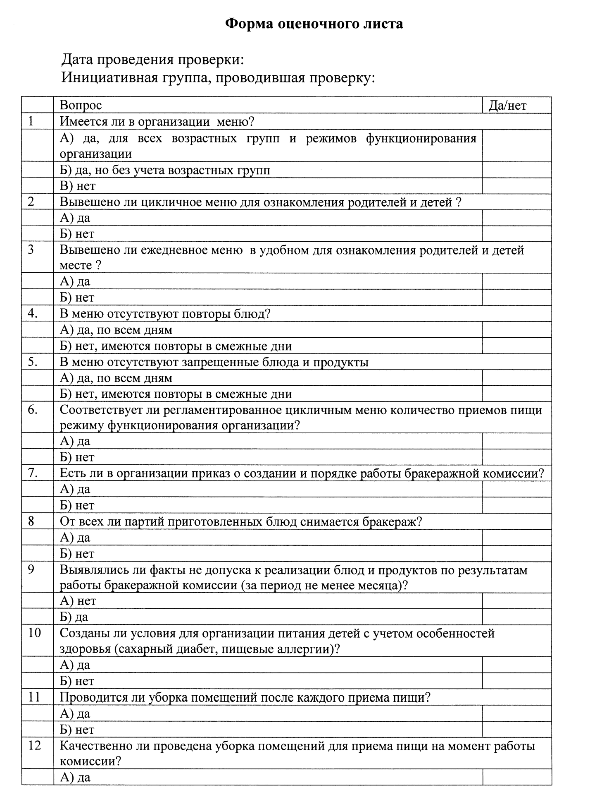
Приложение

Приложение №1
График посещения школьной столовой
Учебный день (дата) | Посетитель (законный представитель) ФИО | Согласованная дата и время посещения (с указанием продолжительности перемены) | Назначение сопровождающего (ФИО,  должность | Отметка о посещении | Отметка о предоставлении книги посещения организации общественного питания
 | 1)
 | 2)
 | 3)
 | 1)
 | 2)
 | 3)

Приложение № 2
Журнал заявок на посещение школьной столовой

Дата и время поступления | Заявитель ФИО | Контактный тел. | Желаем ые дата и время посеще ния | ФИО, класс обучающего ся | Время рассмотрен ия заявки | Результат рассмотрен ия | Согласованные дата и время или отметка о несогласовании с кратким указанием причин

Приложение № 3
Книга посещения школьной столовой
1. Законный представитель (ФИО)_______________. Дата посещения: ___________________ Оценка существующей организации питания по шкале от 1 до 5 (с кратким указанием причин снижения оценки, в случае снижения оценки):________________________________________________________________________________ _______________________________________________________________________________________ Предложения _______________________________________________________________________________________ _______________________________________________________________________________________ Благодарность_________________________________________________________________________ _______________________________________________________________________________________ Замечания _______________________________________________________________________________________ _______________________________________________________________________________________ Дата и результат рассмотрения уполномоченными органами образовательной организации оставленных комментариев:__________________________________________________________________________ _______________________________________________________________________________________ _______________________________________________________________________________________ Принятые по результатам рассмотрение оставленных комментариев меры:__________________________________________________________________________________ _______________________________________________________________________________________ Законный представитель ___________________ «____»________________20____г.(подпись, дата) Уполномоченное лицо образовательной организации
_____________________________________ «_____»___________20___г.
Приложение № 4
Форма записи результатов родительского контроля в книге отзывов и
предложений, предусмотренной Правилами оказания услуг школьной столовой (книга должна быть зарегистрирована, прошита и пронумерована)

РОДИТЕЛЬСКИЙ КОНТРОЛЬ

МБОУ «Школа №7» ФИО законного представителя ____________________Дата ______________
Перемена N Класс
Прием пищи (завтрак, обед, полдник) Возраст детей

 | Что проверить? | Как оценить? Поставьте «V» в соответствующий раздел |  |  | Комментарии к разделу
1 | Наличие двухнедельного цикличного согласованного с Роспотребнадзором меню | Есть, размещено на сайте школы | Есть, но не размещено на сайте школы | Нет
2 | Наличие фактического меню на день и его соответствие цикличному | Есть, соответствует | Есть, соответствует | Нет
 | наименование блюд по меню | холодная закуска | 1 блюдо | Основное блюдо (мясное, рыбное и т.п.)
 |  | гарнир - | напиток -
3 | Температура первых блюд | > 70 | 70 - 50° | < 50°
4 | Температура вторых блюд | > 60° | 60 - 45° | < 45°
 | Полновесность порций | полновесны | кроме - | указать вывод по меню и по факту
5 | Визуальное количество отходов | < 30% | 30 - 60% | > 60%
холодных закусок первых блюд
вторых блюд (мясных, рыбных, из творога) гарниров
напитков
6 | Спросить мнение детей. (Если не вкусно, то почему?) | Вкусно | Не очень | Нет
холодных закусок первых блюд
вторых блюд (мясных, рыбных, из творога) гарниров
напитков
7 | Попробовать еду. Ваше мнение | Отлично | Хорошо | Удовлетворительно
 | холодных закусок
 | первых блюд
 | вторых блюд (мясных, рыбных, из творога)
 | гарниров
 | напитков
 | Ваши предложения/пожелания / комментарии

